администрация МУНИЦИПАЛЬНОГО ОБРАЗОВАНИЯ
СОСНОВОБОРСКИЙ ГОРОДСКОЙ ОКРУГ ЛЕНИНГРАДСКОЙ ОБЛАСТИ

постановление

от 28/12/2023 № 3607

О внесении изменений в постановление администрации
Сосновоборского городского округа от 29.03.2019 № 694
«Об установлении расходных обязательств
Сосновоборского городского округа»

В соответствие с Областным законом Ленинградской области от 19.12.2022 N 151-оз «Об областном бюджете Ленинградской области на 2023 год и на плановый период 2024 и 2025 годов», администрация Сосновоборского городского округа п о с т а н о в л я е т:

1. Внести изменения в постановление администрации Сосновоборского городского округа от 29.03.2019 № 694 «Об установлении расходных обязательств Сосновоборского городского округа»:
1.1. Пункт 1 постановления дополнить подпунктом:
«1.87. Субсидии бюджетам городских округов на приобретение коммунальной спецтехники и оборудования в лизинг (сублизинг)».

2. Отделу по связям с общественностью (пресс-центр) комитета по общественной безопасности и информации администрации разместить настоящее постановление на официальном сайте Сосновоборского городского округа.

3. Общему отделу администрации обнародовать настоящее постановление на электронном сайте городской газеты «Маяк».

4. Настоящее постановление вступает в силу со дня официального обнародования.

5. Контроль за исполнением настоящего постановления оставляю за собой.

Глава Сосновоборского городского округа М.В. Воронков

Исп.: Дружинина Ирина Васильевна
т. 8(81369)2-56-10 Комитет финансов БО

СОГЛАСОВАНО:

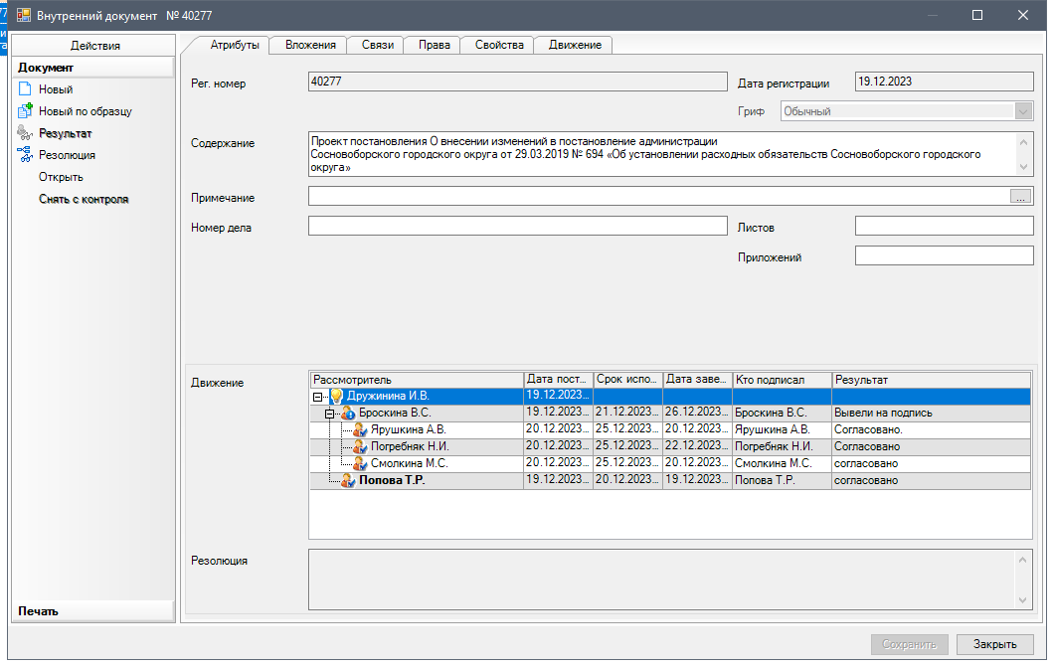

Рассылка:
КФ, ЦБ

